李哥庄镇2022年信息公开工作年度报告

本报告根据《中华人民共和国政府信息公开条例》（中华人民共和国国务院令第711号修订）第五十条规定要求编制，全文包括总体情况、主动公开政府信息情况、收到和处理政府信息公开申请情况、因政府信息公开工作被申请行政复议和提起行政诉讼情况、政府信息公开工作存在的主要问题及改进情况、其他需要报告的事项。本年度报告中所列数据统计期限从2022年1月1日到12月31日止。
- 总体情况
2022年，李哥庄镇坚持以习近平新时代中国特色社会主义思想为指导，严格按照《国务院办公厅关于印发2022年政务公开工作要点的通知》（国办发〔2022〕8号）、《山东省人民政府办公厅关于印发2022年山东省政务公开工作要点的通知》（鲁政办发〔2022〕5号）要求，更好地发挥以公开促落实、促规范、促服务作用，不断深化政府信息公开工作，进一步提升政务公开的“含金量”，持续提高政府工作透明度，推动镇政府职能转变，推动政府决策和管理服务更加透明规范。
- 主动公开方面
截止2022年12月31日，主动发布镇级政策文件2条并全部进行政策解读，主动公开政府信息400余条。其中，通过门户网站主动公开政府信息100条，通过“活力时尚李哥庄”公众号等政务新媒体主动公开政府信息200条，通过各级媒体等其他方式主动公开政府信息100余条。
（二）依申请公开方面
2022年，李哥庄镇坚持提升依申请公开效能质量，健全规范依申请公开办理程序机制，全年共受理政府信息公开申请件1件，受理的申请件均按规定在法定期限内予以答复。
（三）政府信息管理方面
一是建立信息公开保密审查机制。按照要求，由专人对信息公开进行保密审查，由相关领导进行复审。二是进一步完善政务公开工作制度，加大政府信息公开力度，提高政府信息公开效率。三是强化政府信息公开属性动态调整机制，督促各部门定期开展政府信息依申请转主动公开工作。
（四）政府信息公开平台建设情况
一是强化渠道畅通，公开效率提升。线上平台载体方面，运用大数据、云计算和人工智能等技术，推进各类政府信息归集和互联互通，形成“一站上车、全站通达”的政府信息公开体系。到目前，通过线下便民服务站、24小时智能政务自助区已办理民生事项约3543余件。

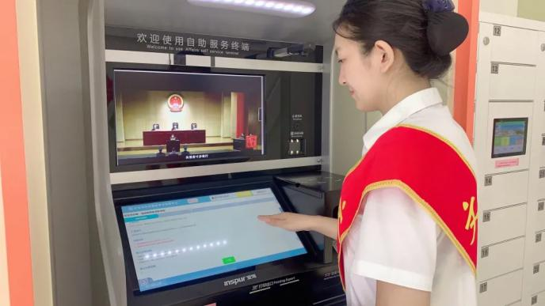 | 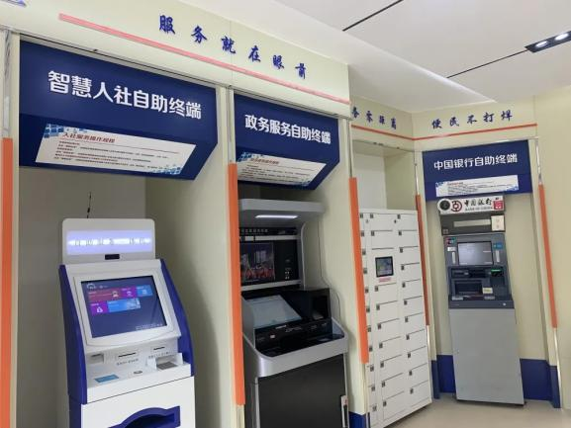
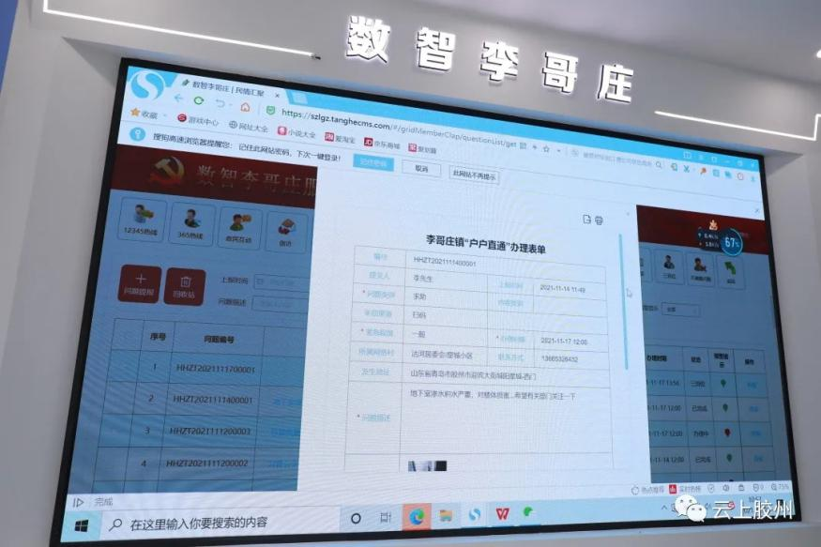
线下平台载体方面，进一步完善便民服务中心、市民中心等服务事项集中的窗口单位和档案馆、图书馆等公共服务单位建设，全面推进政务公开专区标准化建设，优化完善政府信息查询及申请、政府数据开放、政务服务等功能，更好地回应企业和群众办事的便捷化需求。
二是推进智能创新，公开更加便捷。加强基层治理现代化服务平台——“数智李哥庄平台”建设，发挥“民声码”板块效应，村民、企业、“九小”场所等全面设立专属“民声码”，让群众诉求一“扫”即达，群众建议一“键”发送。通过搭建数智平台，充分利用大数据信息，做好综合治理的预警、预判工作，同时建立提醒督促机制，采取电话、通报等方式，实现“秒受理”、“马上办”，将处置结果及时向群众反馈，确保老百姓的问题“件件有着落、事事有回音”。
三是加促服务便民，公开更有水平。便民服务中心全面改造升级，改变原有的按业务类型划分、多窗口服务方式，打造一窗受理、全城通办的窗口服务新模式，群众办事更加高效、便捷，对群众提出的问题和诉求快速反应、认真解答、及时反馈，切实为群众和企业排忧解难，提升群众满意度。做好政策解读工作，及时回应群众关切，让群众看得到、能监督、好参与，进一步提升政务公开标准化规范化水平，持续优化李哥庄镇营商环境，为全镇经济发展提供强有力的政务服务保障，推动政务公开工作再上新台阶。
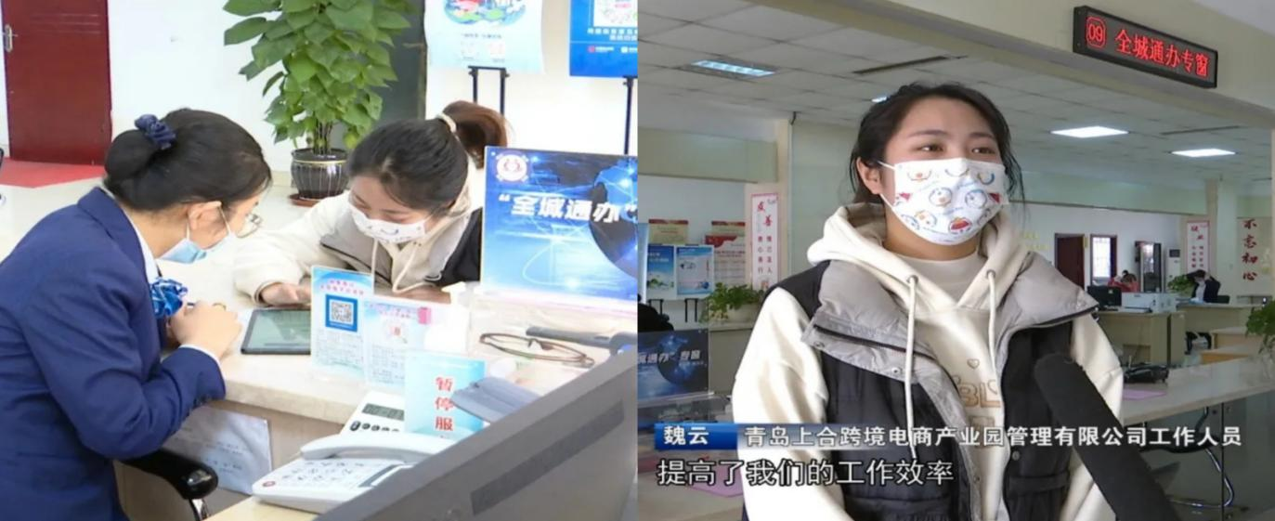
（五）监督保障情况
加强信息化手段在政府信息管理中的运用和制度保障，不断提升政府信息发布质量。加大政策文件解读，制定详细工作制度及流程，进一步细化工作任务，压实主体责任，持续深化政府信息公开发布、信息公开工作合法性审查、政府信息动态调整等制度完善，全面完善公开体系。

二、主动公开政府信息情况

第二十条第（一）项
信息内容 | 本年制发件数 | 本年废止件数 | 现行有效件数
规章 | 0 | 0 | 0
行政规范性文件 | 0 | 0 | 0
第二十条第（五）项
信息内容 | 本年处理决定数量
行政许可 | 4680
第二十条第（六）项
信息内容 | 本年处理决定数量
行政处罚 | 0
行政强制 | 0
第二十条第（八）项
信息内容 | 本年收费金额（单位：万元）
行政事业性收费 | 0

三、收到和处理政府信息公开申请情况

（本列数据的勾稽关系为：第一项加第二项之和，等于第三项加第四项之和） |  |  | 申请人情况
 |  |  | 自然人 | 法人或其他组织 |  |  |  |  | 总计
 |  |  | 自然人 | 商业  企业 | 科研  机构 | 社会公益组织 | 法律服务机构 | 其他 | 总计
一、本年新收政府信息公开申请数量 |  |  | 1 | 0 | 0 | 0 | 0 | 0 | 1
二、上年结转政府信息公开申请数量 |  |  | 0 | 0 | 0 | 0 | 0 | 0 | 0
三、本年度办理结果 | （一）予以公开 |  | 0 | 0 | 0 | 0 | 0 | 0 | 0
三、本年度办理结果 | （二）部分公开（区分处理的，只计这一情形，不计其他情形） |  | 0 | 0 | 0 | 0 | 0 | 0 | 0
三、本年度办理结果 | （三）不予公开 | 1.属于国家秘密 | 0 | 0 | 0 | 0 | 0 | 0 | 0
三、本年度办理结果 | （三）不予公开 | 2.其他法律行政法规禁止公开 | 0 | 0 | 0 | 0 | 0 | 0 | 0
三、本年度办理结果 | （三）不予公开 | 3.危及“三安全一稳定” | 0 | 0 | 0 | 0 | 0 | 0 | 0
三、本年度办理结果 | （三）不予公开 | 4.保护第三方合法权益 | 0 | 0 | 0 | 0 | 0 | 0 | 0
三、本年度办理结果 | （三）不予公开 | 5.属于三类内部事务信息 | 0 | 0 | 0 | 0 | 0 | 0 | 0
三、本年度办理结果 | （三）不予公开 | 6.属于四类过程性信息 | 0 | 0 | 0 | 0 | 0 | 0 | 0
三、本年度办理结果 | （三）不予公开 | 7.属于行政执法案卷 | 0 | 0 | 0 | 0 | 0 | 0 | 0
三、本年度办理结果 | （三）不予公开 | 8.属于行政查询事项 | 0 | 0 | 0 | 0 | 0 | 0 | 0
三、本年度办理结果 | （四）无法提供 | 1.本机关不掌握相关政府信息 | 1 | 0 | 0 | 0 | 0 | 0 | 1
三、本年度办理结果 | （四）无法提供 | 2.没有现成信息需要另行制作 | 0 | 0 | 0 | 0 | 0 | 0 | 0
三、本年度办理结果 | （四）无法提供 | 3.补正后申请内容仍不明确 | 0 | 0 | 0 | 0 | 0 | 0 | 0
三、本年度办理结果 | （五）不予处理 | 1.信访举报投诉类申请 | 0 | 0 | 0 | 0 | 0 | 0 | 0
三、本年度办理结果 | （五）不予处理 | 2.重复申请 | 0 | 0 | 0 | 0 | 0 | 0 | 0
三、本年度办理结果 | （五）不予处理 | 3.要求提供公开出版物 | 0 | 0 | 0 | 0 | 0 | 0 | 0
三、本年度办理结果 | （五）不予处理 | 4.无正当理由大量反复申请 | 0 | 0 | 0 | 0 | 0 | 0 | 0
三、本年度办理结果 | （五）不予处理 | 5.要求行政机关确认或重新出具已获取信息 | 0 | 0 | 0 | 0 | 0 | 0 | 0
三、本年度办理结果 | （六）其他处理 | 1.申请人无正当理由逾期不补正、行政机关不再处理其政府信息公开申请 | 0 | 0 | 0 | 0 | 0 | 0 | 0
三、本年度办理结果 | （六）其他处理 | 2.申请人逾期未按收费通知要求缴纳费用、行政机关不再处理其政府信息公开申请 | 0 | 0 | 0 | 0 | 0 | 0 | 0
三、本年度办理结果 | （六）其他处理 | 3.其他 | 0 | 0 | 0 | 0 | 0 | 0 | 0
三、本年度办理结果 | （七）总计 |  | 1 | 0 | 0 | 0 | 0 | 0 | 1
四、结转下年度继续办理 |  |  | 0 | 0 | 0 | 0 | 0 | 0 | 0

四、政府信息公开行政复议、行政诉讼情况

行政复议 |  |  |  |  | 行政诉讼
结果维持 | 结果  纠正 | 其他  结果 | 尚未  审结 | 总计 | 未经复议直接起诉 |  |  |  |  | 复议后起诉
 |  |  |  |  | 结果  维持 | 结果  纠正 | 其他  结果 | 尚未  审结 | 总计 | 结果  维持 | 结果  纠正 | 其他  结果 | 尚未  审结 | 总计
0 | 0 | 0 | 0 | 0 | 0 | 0 | 0 | 0 | 0 | 0 | 0 | 0 | 0 | 0
五、存在的主要问题及改进情况
（一）存在的主要问题
在政府信息公开工作中，还存在一些问题：一是政务公开工作内容全面性不足，依然存在公开内容不明确，公开标准不细致等问题；二是政务信息公开事项过程环节仍不完整，各部门间配合协作不够紧密，需继续完善相关程序；三是信息公开人员配置不足，人才队伍培养机制不健全，目前政务公开工作人员数量亟待补充，人员专业度不高，需加以培养。2023年，李哥庄镇将坚持问题导向，把握主要矛盾，不断提高政务公开工作水准，树立高效能政务公开的政府形象。
（二）改进措施
一是完善工作机制，筑牢政务公开工作基础。全面梳理政务公开工作各项机制，严格对照国务院办公厅和省、市要求，及时调整更新各项工作制度。进一步规范信息发布，突出重点领域，全面规范公开。
二是加强人员培训，提高政务公开专业水平。加强单位主要负责人的公开意识和业务知识培训，充分认识政务公开在推进各项工作中发挥的积极作用，进一步提高认识、转变观念，变被动应付为主动公开，增强推进政务公开工作的自觉性和责任感。重点安排人员学习《政府信息公开条例》等规章制度，进一步落实工作职责和各项制度，打造一批政务公开的专业人才。
三是坚持有序发展，标准化打造政务公开样板。李哥庄镇将坚持提升政务服务水平，进一步细化公开内容，做到政群良好交流互动，充实公开内容，丰富公开形式，主动回应公众需求，加快“互联网+监督”的电子化进程，形成职责明晰、协同推进的政务公开格局，推动全镇政务公开工作再上新水平。
六、其他需要报告的事项
（一）政府信息公开信息处理费收取情况
无收取信息处理费的情况。
（二）人大代表建议和政协提案办理结果公开情况
2022年我镇共承办人大代表建议1件、政协委员提案14件，下一步，我镇将根据代表委员提出的意见提案，切实加强协调与服务工作，向群众交上一份满意的答卷。
（三）落实2022年省、市两级政务公开工作要点情况
2022年李哥庄镇政府认真落实党中央、国务院和省委、省政府关于政务公开工作的决策部署，努力提升政务公开的“含金量”，不断推动高质量发展信息公开、加强重大战略实施信息公开、促进优化营商环境信息公开，进一步完善政策解读，聚焦政策精准服务深化公开，不断推进政务公开规范化建设，加强信息公开数字化质效提升，建立健全各部门协同联动机制，努力拓展信息公开渠道，持续做好线上、线下政府信息公开平台建设工作，全面推进基层政务公开标准化规范化工作，切实满足人民群众获取政府信息的合理需求。
（四）年度政务公开工作创新情况
一是建立长效机制，畅通民意诉求。通过多种方式进行线上线下信息公开，凝聚起共建、共治、共建的强大合力。
二是服务基层治理，优化营商环境。通过数字化技术让政务公开更加便捷，不断提高政策知晓度，努力营造优质高效的营商环境。
（五）政府信息公开工作年度报告数据统计需要说明的事
年报数据统计暂无需要说明的事项。
（六）无其他需要报告的事项

李哥庄镇人民政府
2023年1月8日

